Presseinformation

fecowand mit Blauem Engel zertifiziert

Emissionsarme Systemwand

Karlsruhe, im April 2023. Die feco-Gruppe präsentiert auf der BAU 2023 in Halle B4 Stand 500 die fecowand Blue. Diese ist mit dem ersten und weltweit erfolgreichsten Umweltzeichen – made in Germany – dem Blauen Engel (UZ 176) zertifiziert worden. Dazu hat feco umfangreiche Messungen der flüchtigen organischen Substanzen, dem sogenannten VOC-Gehalt, in Prüfkammern unabhängiger Labore messen lassen. Dabei haben sich die positiven Eigenschaften der Systemwand hinsichtlich der Innenraumluftqualität bestätigt. Die Messwerte der melaminharzdirektbeschichteten oder mit HPL-Schichtstoff belegten feco Vollwand erfüllen nicht nur die Vorgaben des Umweltzeichens, sondern liegen sogar darunter. Der Blaue Engel ist ein in Deutschland seit 1978 vergebenes Umweltzeichen für besonders umweltschonende Produkte.

Um das Umweltsiegel zu erhalten, müssen mindestens 50% des Holzeinsatzes im gesamten Unternehmen aus zertifiziert nachhaltiger Forstwirtschaft stammen. Der Anteil bei feco liegt sogar bei rund 90%, den das Unternehmen als FSC® und PEFC zertifiziertes Unternehmen auch über den kompletten Fertigungsprozess nachweisen kann. (CoC, Chain of Custody, Lizenscodes FSC-C125054, PEFC/04-31-2463).

Ressourcenschonung und Nachhaltigkeit sind für feco gelebte Überzeugung. So liefert die Karlsruher Unternehmensgruppe seine Produkte verpackungsarm mit Mehrweg-Paletten aus. Das deutsche Umweltzeichen Blauer Engel unterstreicht die Nachhaltigkeit der versetzbaren und wiederverwendbaren feco-Systemwand.

Siehe www.feco.de.

Die feco-Gruppe schafft Raumlösungen, die Menschen verbinden und begeistern

feco Systeme GmbH
Die feco Systeme GmbH entwickelt raumbildende Trennwandsysteme für hohe gestalterische und bauphysikalische Anforderungen. Das Unternehmen vertreibt Systemkomponenten an lizenzierte Partner weltweit. Objektschreiner und große Innenausbaubetriebe fertigen die Systemtrennwand nach ihren jeweiligen länderspezifischen Anforderungen. Als Lizenzgeber bietet feco diesen Partnern den Zugriff auf ein ausgereiftes Wandsystem. Dies beinhaltet Ständer-, Glasrahmen und Anschlussprofile sowie Prüfnachweise zu Statik, Schall- und Brandschutz. So stehen zahlreiche Voll- und Glaswandkonstruktionen zur Verfügung, die ihren Einsatz in Gebäuden namhafter Kunden finden. Die gestalterische Vielfalt reicht von Vollwänden mit Furnier- oder Melaminoberflächen bis zu Glaswänden mit Einscheiben- oder Doppelverglasung.

feco-feederle GmbH
Die feco-feederle GmbH realisiert anspruchsvolle Projekte mit feco Systemtrennwänden und markenstarken Büroeinrichtungen. Zwei Geschäftsbereiche versetzen das Unternehmen in die Lage, die komplette Raumgestaltung für Bürogebäude, Forschungs- und Bildungseinrichtungen aus einer Hand anbieten zu können: Die projektbezogene Konstruktion, Herstellung und Montage von feco-Systemtrennwänden und Innenausbauleistungen sowie die Konzeption, Planung und Realisierung von Büroeinrichtungen mit wertigen Marken.

Die feco Systeme GmbH und die feco-feederle GmbH sind Schwesterunternehmen mit gleichen Gesellschaftern.

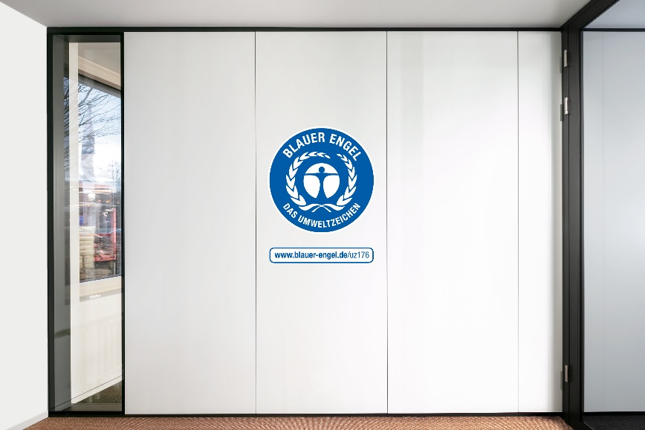

Dateiname: fecowand Blue.jpg

Untertitel: fecowand Blue mit Blauem Engel zertifiziert

Fotograf: Nikolay Kazakov, Karlsruhe
nikolay@kazakov.de, www.niko-design.de

Nennung des Fotografen Nikolay Kazakov jeweils direkt am Bild oder an anderer geeigneter Stelle.

Alle Nutzungsrechte liegen vor.

Abdruck honorarfrei / Beleg erbeten

Weitere Informationen für Journalisten:
feco Systeme GmbH PR-Agentur blödorn pr
Rainer Höhne Heike Blödorn
Am Storrenacker 22 Alte Weingartener Str. 44
76139 Karlsruhe 76227 Karlsruhe
Telefon 0721 / 62 89-111 Telefon 0721 / 9 20 46 40
E-Mail: mail@feco.de E-Mail: bloedorn@bloedorn-pr.de

